腾讯2017年度传销态势感知白皮书

发表时间：2018-03-30



**引言**  
  
**一．网络传销最新发展及主要模式**  
  
   1. 传销的定义与监管依据  
  
   2. 传销发展的三个阶段  
  
   3. 新型网络传销的主要模式  
  
**二．腾讯网络传销态势感知系统整体架构**  
  
   1. 平台优势：海量安全大数据+人工智能技术  
  
   2. 腾讯传销态势感知系统架构简介  
  
**三．传销整体态势分析**  
  
   1. 总体传销组织识别及参与者分布  
  
   2. 各类型传销组织分布  
  
   3. 传销组织的发展分布  
  
   4. 传销组织的地域分布  
  
   5. 传销网站&APP感知识别能力逐渐增强  
  
   6. 职业传销团伙聚集情况  
  
   7. 职业传销团伙人群画像  
  
   8. 典型传销平台发展四阶段分析  
  
   9. 重点涉嫌传销平台影响及增长情况  
  
**四. 监管处置**  
  
**关于网络传销监测治理基地**  
  
**关于腾讯安全反诈骗实验室**

**引言**

    近年来，随着我国对非法传销活动不断加大打击力度，非法传销得到一定遏制，但其不断转变方式、名目更加繁多、渠道更加隐蔽、组织更加严密、手段更加恶劣，已成为影响社会稳定的重大隐患。随着互联网的不断普及，无接触、网络化、地域分散化的新型传销开始频繁出现，网络传销呈现愈演愈烈的趋势，传销打击监管的形势也愈发严峻。

    2017年11月17日，国家工商总局与腾讯公司共同签署网络传销监测治理合作备忘录，成立国家工商总局（广东深圳）反传销监测治理基地（后文简称基地）。依托腾讯安全大数据、核心技术和海量用户优势及深圳市稽查局丰富的网络数据分析处理经验和前沿的网络固证技术，实现对传销平台的感知发现、预警分析、线索追踪和证据固定，逐步形成“主动发现传销平台—传销平台预警播报—传销平台线索追踪—案件线索移交—案件查办”的业务链条，通过可视化技术清晰呈现出事件关联、预警、追踪等业务逻辑，在追踪传销人员流动趋势、舆情指数分析以及人员所在地分布等线索挖掘上，为网络传销治理提供强大助力。截至到**2018年2月28日**，已累计发现涉嫌传销组织、平台**3534家**，活跃参与人数**3176万**，其中2017年新出现的平台占比为58%，可谓互联网传销爆发元年。

**一．网络传销最新发展及主要模式**

**1. 传销的定义与监管依据**

传销是指组织者发展人员，通过对被发展人员以其直接或者间接发展的人员数量或者业绩为依据计算和给付报酬，或者要求被发展人员以交纳一定费用为条件取得加入资格等方式获得财富的违法行为。传销的本质是“**庞氏骗局**”(**Ponzi scheme**)，即以后来者的钱发前面人的收益。通常满足这三点即可认定为涉嫌传销 A).交入门费 B).拉人头 C).多层代理、团队计酬。典型的传销组织符合图下的金字塔层级结构：

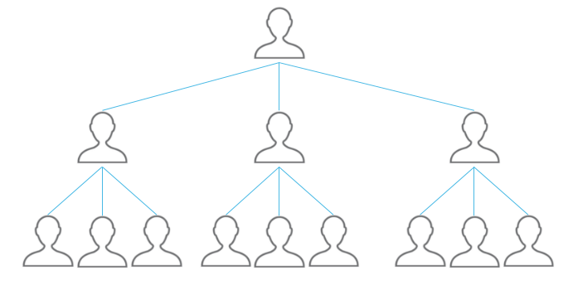

典型的传销金字塔结构

    在监管层面，国务院于2005年11月颁布《禁止传销条例》，正式以法律形式对传销进行了界定；2009年7月，《刑法》修正案(七)增设组织领导传销罪，传销首次入刑；2010年，《最高人民检察院、公安部关于公安机关管辖的刑事案件立案追诉标准的规定（二）》，首次明确了传销层级“三级”判定依据，即“涉嫌组织、领导的传销活动人员在三十人以上且层级在三级以上的，对组织者、领导者，应予立案追诉”。

**2. 传销发展的三个阶段**

    传销于上世纪90年代传入我国以来，迅速落地生根，并且不断发展变化。主要分为三个阶段，即传统线下传销、第一代网络传销和新型网络传销。

传统线下传销：以线下的方式进行，通过面对面、集中授课洗脑等方式进行，往往在熟人之间传播发展。这种传销政府打击比较容易，随着政府打击力度加大，其生存空间已经大大减小，目前已不是传销主流。

第一代网络传销：2000年以后，随着电脑及网络的发展，部分传销组织者通过线上自建网站、论坛等途径传播传销信息，拉拢下线参与。由于电脑及网络没有十分普及，参与人数相对较少，以及传销内容还是基于传统传销，第一代网络传销并未造成太大影响。

新型网络传销：2010年以后，随着互联网的普及，特别是移动互联网、智能手机的迅速发展，跨地域、无接触式的网络传销开始成为主流。由于参与者分散在全国各地甚至境外，电子证据难以固定，网络传销传播蔓延速度快，这就给职能部门的监管、取证、打击带来了新的挑战。当网络传销发展到一定程度后，组织者往往以后台系统故障、数据维护等为借口，关闭会员系统，携款潜逃，使下线的众多参与人员遭受财产损失。不明真相的受骗群众往往会找政府部门讨说法，容易引发上访、闹访等影响社会稳定的问题。

**3. 新型网络传销的主要模式**

1. 以高收益为诱饵的金融投资理财项目进行非法集资，涉案金额巨大，扰乱了社会市场经济秩序,危害国家经济安全以及公民个人经济利益，极易引发群体性事件等违法犯罪案件，已成为影响社会稳定的隐患之一。已经崩盘的钱宝网，项目年化收益率高达50%以上，其收益组成=任务收益+签到收益+推广收益+体验任务收益。其中，拉人头推广收益占了很大比例，从而吸引大量投资者蜂拥而至，涉案金额高达300亿，影响极为恶劣。

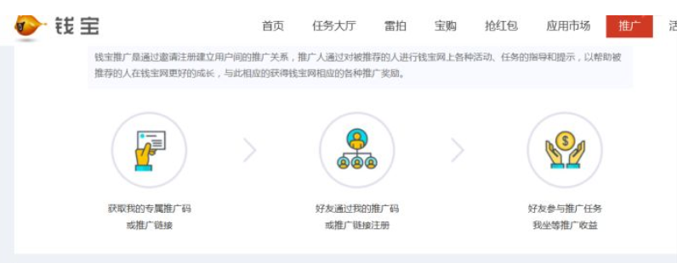

2. 各类境外资金盘、虚拟币、ICO项目层出不穷，很多都是打着创新的幌子，许以高额汇报，其中蕴含非法发行、项目不实、跨境洗钱、诈骗、传销等诸多风险，造成大量资金流向境外，严重危害国家金融安全。由于不受国内机构监管，一旦崩盘、跑路或者失联，投资者往往投诉无门，损失难以追回。比如百川币、SMI、MBI、马克币、贝塔币、暗黑币、美国富达复利理财等等。

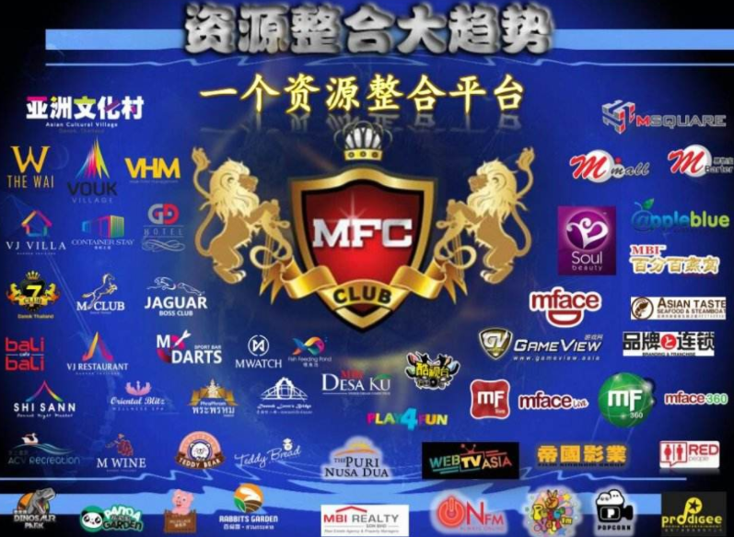

马来西亚MBI公司以游戏理财MFC为幌子实施虚拟币传销

3. 打着“消费返利”、“消费多少返多少”、“消费增值”、“消费就是存钱”等口号的各类网上商城及线下商城，开始成为传销的新变种。已被查处的浙江万家购物网，打着“满500返500”等幌子诱使他人消费和入会，按照资格和条件，分为普通会员、VIP会员、金牌代理、金牌代理商、区域代理商等级别，实行层级计酬，涉案人员190万，金额高达240.45亿，遍及全国31个省（市、区）的2300多个县（市）。

4. 打着“精准扶贫”、“慈善互助”、“国家工程”、“民族大业”、“资本运作”等旗号，收取加盟费后承诺获取高额回报的（如年收益率高于20%），基本可以认定为传销。MMM金融互助平台宣称月收益率可以达到30%，此外，参与者发展他人加入可获得推荐奖（下线投资额的10%）、管理奖以及发展“下线”的管理奖：第一代5%、第二代3%、第三代1%、第四代0.25%，以此激励模式鼓励会员不断发展更多的下线。善心汇以“扶贫济困、均富共生”的名目，以高收益为诱惑，发展“会员”500多万名，涉案金额数百亿。

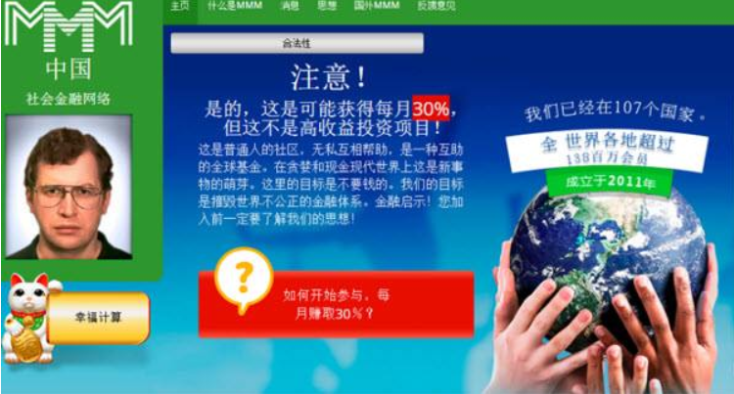

MMM金融互助平台传销组织

5. 以保健品、收藏品、投资等为载体的骗老陷阱：先以免费体检、产品体验、健康讲座等形式吸引老人参与，通过套近乎、亲情牌与老人拉近关系后，进行“洗脑”式推销。不仅给老人造成经济损失，还会影响其身心健康，进而破坏家庭和谐与社会稳定。

6. 打着“微营销”、“微商”等旗号，销售低质量、低成本商品甚至三无产品，通过发展社交平台好友成为下级，进行层级计酬。比如全国首例社交平台传销案--陈志华传销案，所谓的“亚洲催眠大师”陈志华，宣传交59800元代理费，每天只要转发营销课程，拉更多人来听课，就能月入百万，108天买奔驰，6个月买房，一年开上劳斯莱斯，该案涉案人员达329人，涉案金额达461万元。

7. 理财游戏类传销：以高额收益为诱饵，通过在游戏中充值获得固定奖励，推荐更多人参与，则可以获得更多的动态收益。已破获的“魔幻农庄”游戏传销，在短短5个月时间里，先后发展涉及重庆、四川、广东等28个省市的12万余名玩家，交易金额达4600余万元，最终全面崩盘。

**二．腾讯网络传销态势感知系统整体架构**

**1. 平台优势：海量安全大数据+人工智能技术**

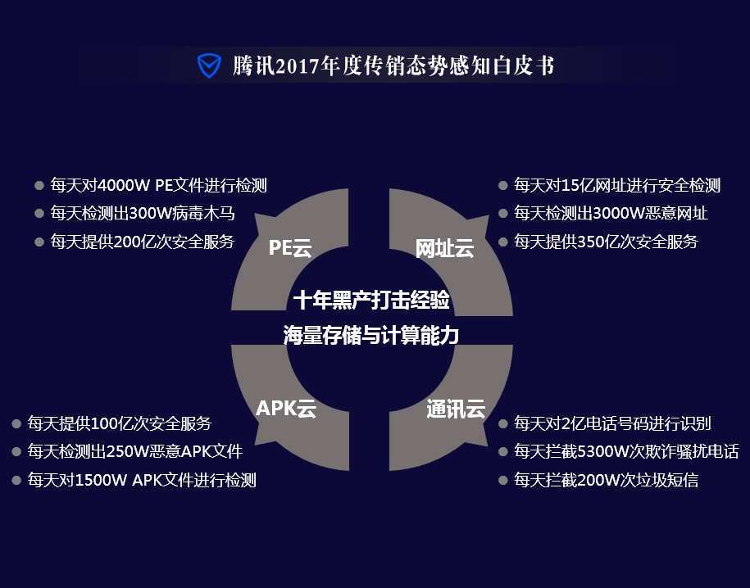

    基于腾讯海量的用户数据，腾讯构建了全球最大的安全行为数据库，内容涵盖风险网址、诈骗电话、骚扰短信、恶意APK、病毒木马等丰富的网络安全数据，覆盖超过99%的中国网民，并且基于这些数据积累了强大的互联网恶意数据识别能力。网址云每日提供350亿次查询服务，对15亿未知网址进行检测；APK云每日提供100亿次查询服务，对1500万APK文件进行检测，对新型网络传销依托的网站、APK等载体可以做到全面、及时、准确的覆盖和分析，从而可以为监管部门提早布防、打早打小提供有效的数据与技术支撑。

**2. 腾讯传销态势感知系统架构简介**

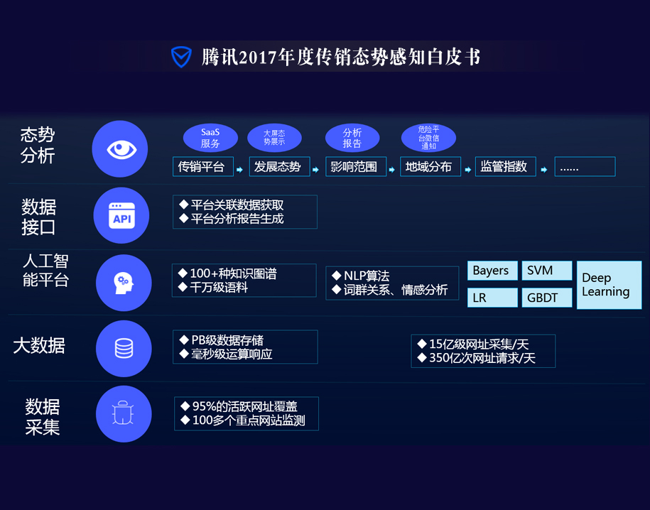

腾讯传销态势感知系统架构

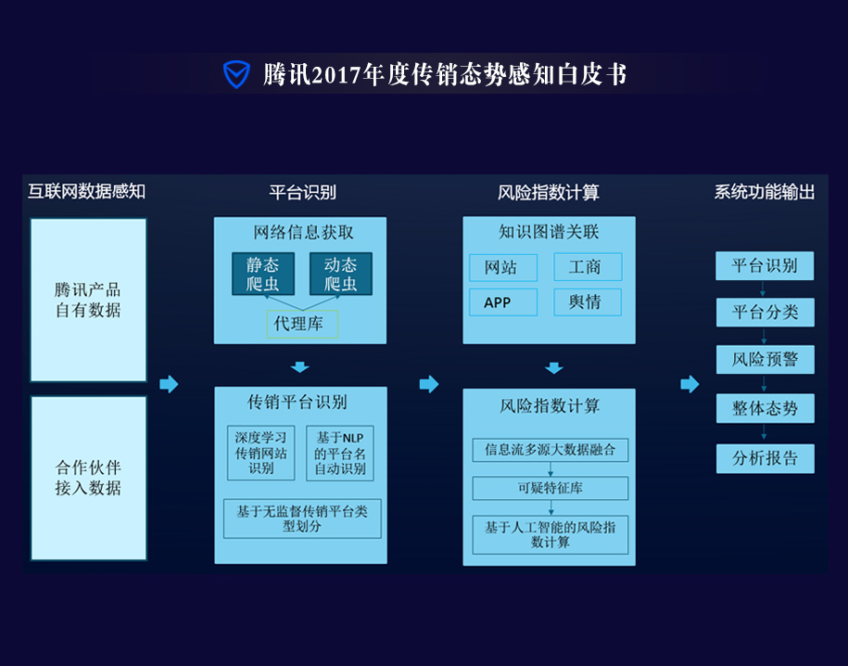

腾讯传销态势感知整体流程图

    腾讯传销态势感知系统，是基于腾讯先进的人工智能应用场景研究和全面的网络信息感知分析能力，设计的针对网络传销组织/平台感知发现、全面监控、预警阻断、追踪溯源的全链条、系统化解决方案。其整体架构自下而上分为：数据采集层负责海量数据监控获取；接下来进入大数据平台进行存储；然后利用人工智能技术对采集的信息进行自然语言处理分析挖掘；通过数据接口API对外提供数据；最上面应用层根据需求定制，对传销态势做全面分析汇总。

**其具有如下特性：**

   1. 监控全网海量信息，自动关联分析，主动发现涉嫌传销组织，从而做到打早打小；

   2. 海量云端网址&APK查询数据，准确评估传销组织参与人（帐号、设备）规模、地域分布、变化趋势；

   3. 对于定性传销组织，可以全面即时阻断其网站、APK等的访问，防止进一步传播；

   4. 通过海量云端数据关联分析，结合网站、APK、社交支付体系帐号、微信公众号、ICP备案、工商注册等信息，溯源定位传销组织的领导人及核心团伙，方便立案侦查；

**系统的测试数据如下：**

   1. 识别的涉嫌传销组织准确率**99%**；

   2. 对第三方传销举报数据的覆盖率**95%**；

   3. 新型网络传销组织（平台）平均发现时间在**10天**以内；

**三．传销整体态势分析**

截止2018年2月28日，基地共识别到3534个疑似传销平台，平台参与人数高达3176万，并且每天新增识别传销平台30个左右；互联网传销打着创新的名义，利用新型社交媒体快速发展的势头并没有有效遏制住；通过网络发展下线，通过移动支付、虚拟币等新型手法交易给监管带来一定挑战。

**1.    总体传销组织识别及参与者分布**

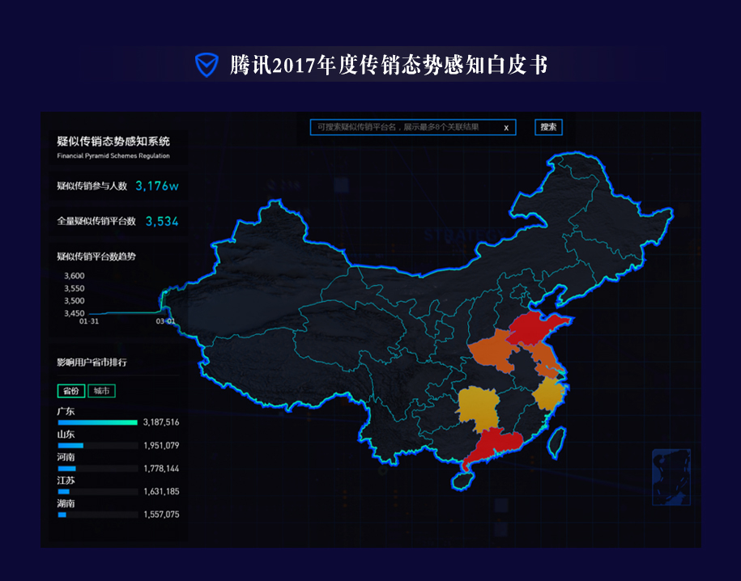

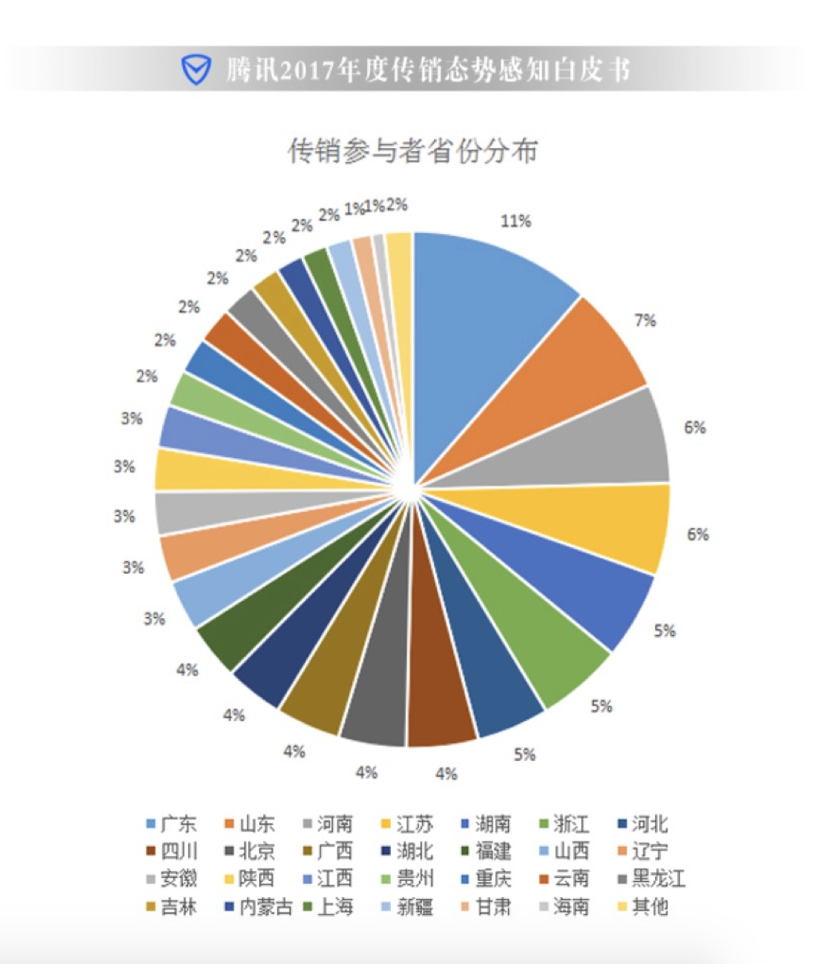

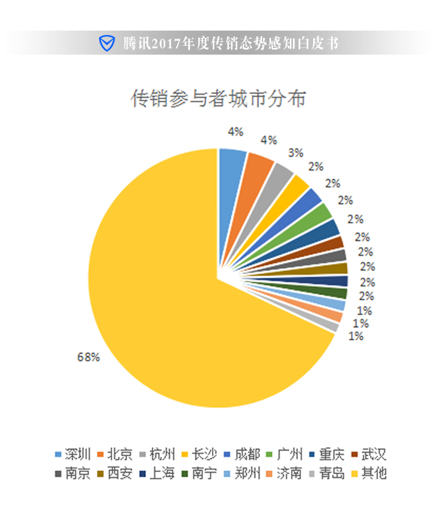

地域分布上看，传销参与者主要集中在广东、山东、河南、江苏、湖南、浙江等省；城市则以深圳、北京、杭州最多，反映出互联网程度越高的城市，网络传销影响越广泛。

**2. 各类型传销组织分布**

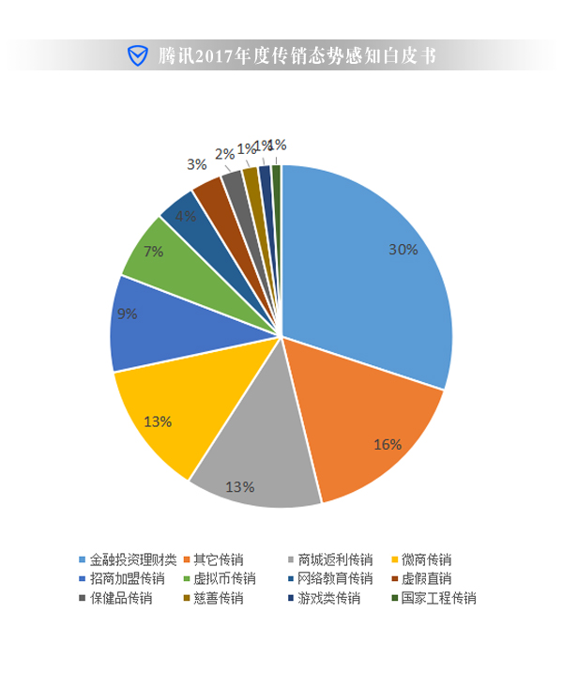

金融投资理财类、商城返利、虚拟币、微商类型的传销组织数量最多，成为新型网络传销的主流模式。

**3. 传销组织的发展分布**

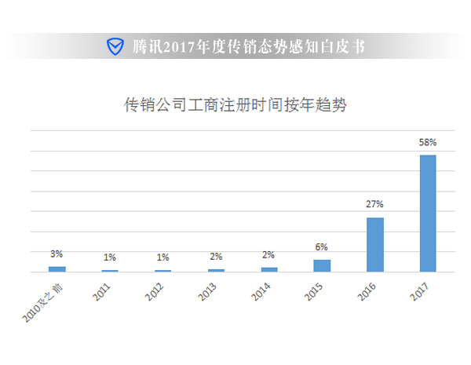

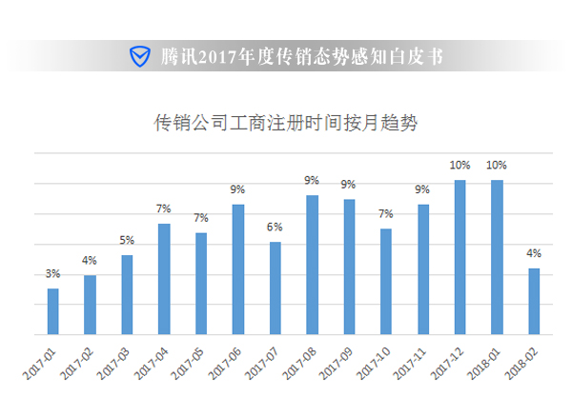

    从传销组织出现时间分布来看，近年来传销呈现愈演愈烈的趋势，2017年出现的新型传销组织占比高达58%，超过之前识别组织总和，可以认为是互联网传销元年。

**4. 传销组织的地域分布**

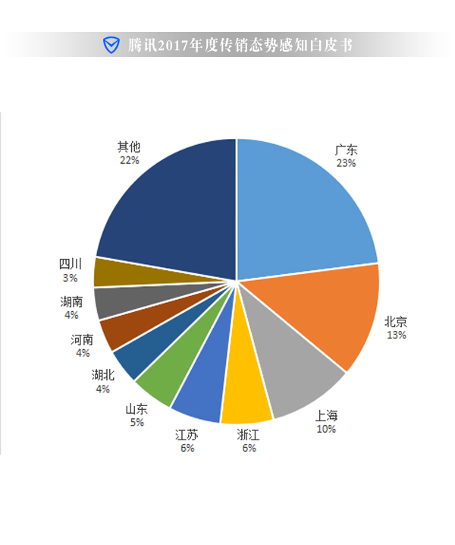

从传销公司实体注册地来看，主要集中在东部沿海地区，广东、北京、上海排名高居前三。

**5. 传销网站&APP感知识别能力逐渐增强**

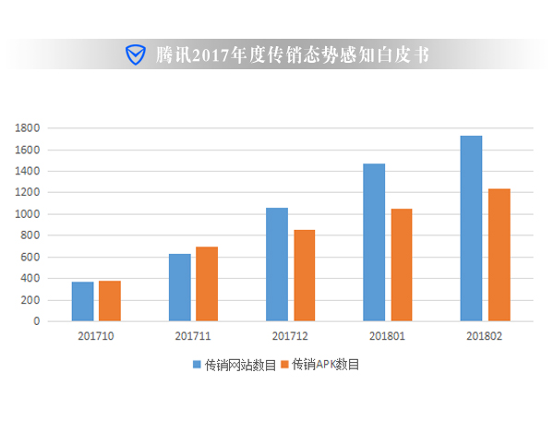

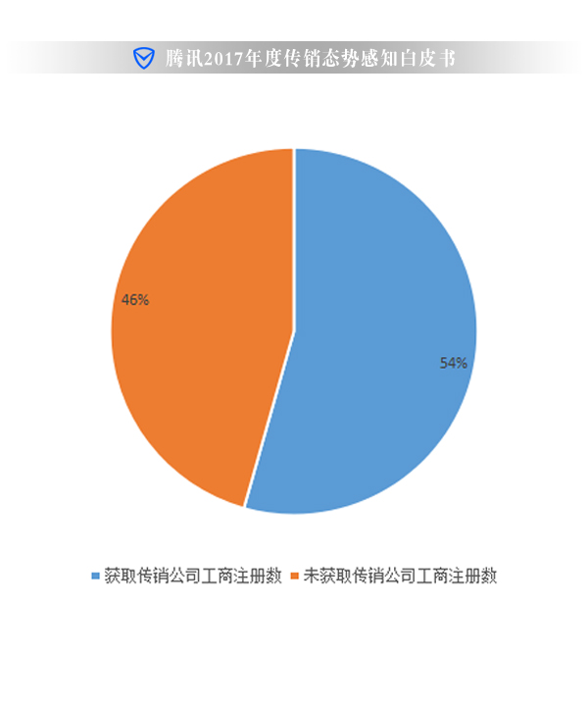

    累计识别传销网站1700多个，传销APK安装包1200多个，随着系统感知能力的不断完善和强化，监测到的传销参与用户数量也从刚上线的1000万上升到现在的3000多万，对传销组织的覆盖不断加强；传销网站具备工信部ICP备案、可获取到公司工商信息的占比54%左右，工商总局已经按公司注册归属地对存量涉嫌传销组织逐个进行排查、约谈、搜集证据以便进一步处置。

**6. 职业传销团伙聚集情况**

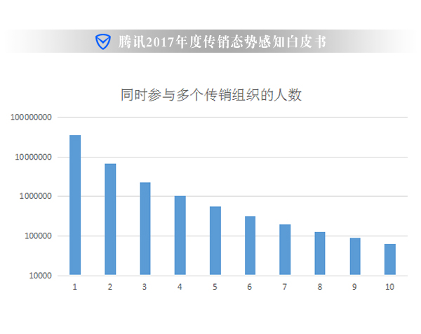

通过对传销平台参与人员分析，发现有这样一群团伙，在平台成立早起参与并积极发展下线，这样一群人称为职业传销参与人员。同时参与多个传销组织的人数分布如上，参与2个及以上传销组织的人数占比为25%，参与3个及以上传销组织的人数占比为10%，参与4个及以上传销组织的人数占比为5%。

**7. 职业传销团伙人群画像**

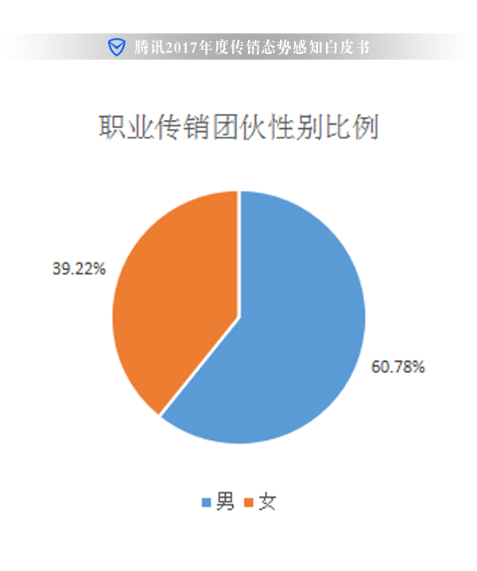

 从性别分布看，男女比6：4左右，男性参与更多；

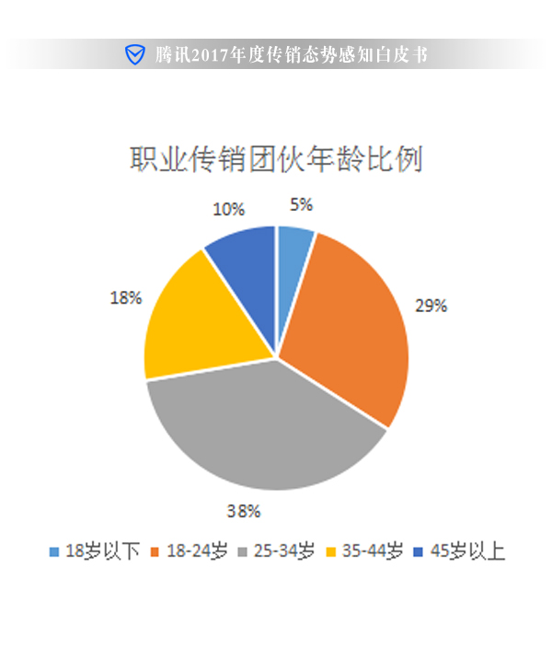

从年龄分布看，传销呈现年轻化的特点，34岁以下青年占据绝大多数；

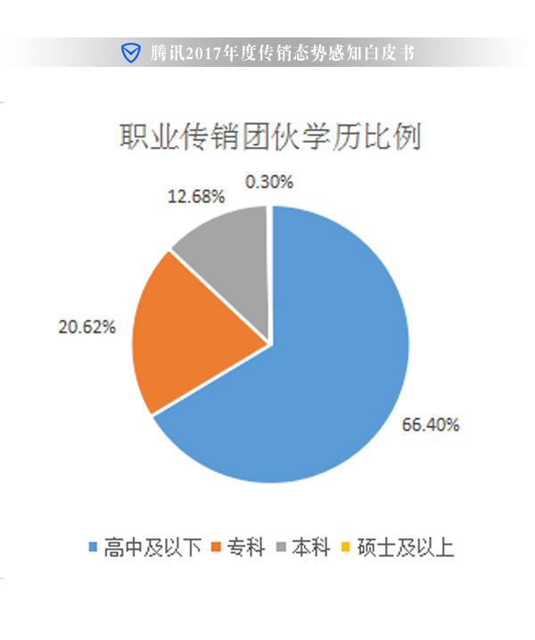

从学历分布看，高中以上学历占比达到1/3，大学生被洗脑参与传销组织的现象仍然普遍。

**8. 典型传销平台发展四阶段分析**

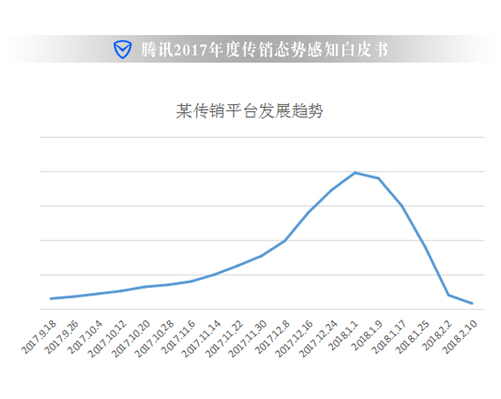

    监测的某传销平台影响人数趋势如上图，前期属于**萌芽期**（2017年九、十月）；接下来两个月，随着不断发展下线，平台进入**高速发展期**，人数迅速增长了3倍以上；进入2018年之后，平台宣传的高收益逐渐不可持续，平台网站频繁出现维护暂停公告，平台进入短暂的**稳定期**，一般持续数周到数月不等；随着组织者跑路、平台彻底崩盘，参与者才逐渐认识到此类骗局，标志着平台正式进入**衰亡期**，参与人迅速减少。

**9. 重点涉嫌传销平台影响及增长情况**

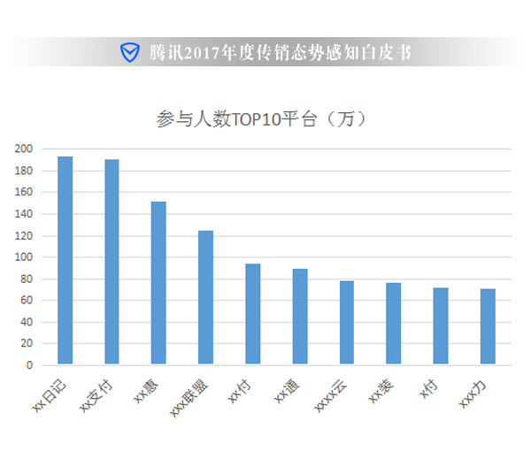

         参与人数最多前10涉嫌传销平台如上图所示，占整个参与人数的36%；参与人数对比如下，其中增长速度最快的涉嫌传销平台是xxxx云。（工商部门排查取证中，真实名称暂时隐藏）

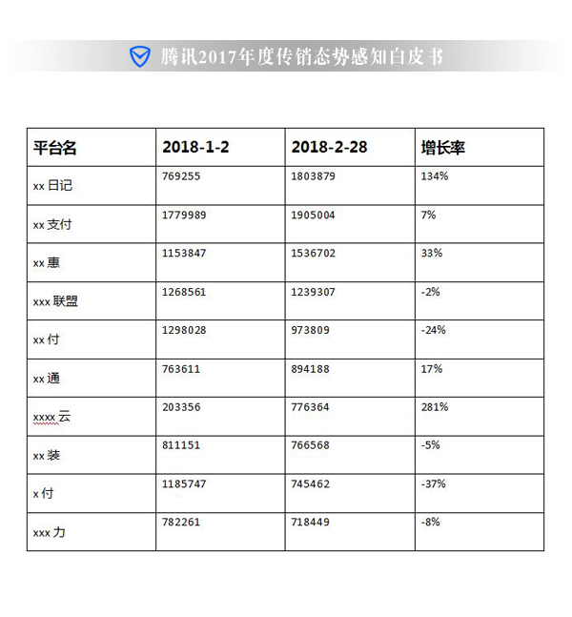

**四. 监管处置**

    新型网络传销一方面存在传播快、地域分散、隐蔽性强等特点，需要在技术上采用创新的方案及时主动发现；另一方面，在监管政策、法律法规上也需要与时俱进，特别是针对新型网络传销新模式的盲区要及时填补。在涉及投资理财、蕴含非法集资风险的领域，一是要补充制定针对互联网环境下金融业务活动的法律规范、司法解释等，如新型金融犯罪活动的界定、消费者隐私保护、个人信息运用、安全认证手段等方面的法律规范，明确互联网平台的处置权利和责任边界。二是加强穿透式监管、行为和功能监管，对于目前监管规则仍处于真空状态的收益权转让、互联网理财等业务类型，要明确监管主体和业务资质，给予市场合理的预期，保证监管制度的稳定性。三是强化金融监管机构之间、国家与地方监管机构之间、金融与工商监管机构之间的联动协调机制，缓释跨界经营、混业经营与分业监管之间的制度性错配程度，在国家金融稳定发展委员会的统筹指导之下，提升不同部门、不同地区监管规则的一致性。

    网络传销监测治理基地自运行开始，经数据分析整理和关联相关信息，得出涉嫌传销高风险组织主体监测报告12份，已上报国家工商总局，由总局下发涉传组织地属监管部门开展线下实证。另向广东省局上报涉嫌传销高风险组织主体49个，由广东省局部署开展线下实证和查处。针对深圳地区的涉嫌传销主体，目前已有3家定性为传销；6家企业涉嫌传销，已展开调查；4家企业涉嫌非法集资，已移交公安部门；32家企业查无下落，全部列入经营异常目录并保持关注。

**关于网络传销监测治理基地**

2017年11月17日，国家工商总局在深圳与腾讯公司就“打击传销活动、清理网络传销信息、完善社会共治体系”等进行沟通，国家工商总局反垄断与反不正当竞争执法局和腾讯公司正式签订《网络传销监测治理合作备忘录》，双方决定在广东共同建立“网络传销监测治理基地”。

网络传销监测治理基地基地将工商执法部门的“云上稽查系统”与腾讯公司的“网络传销态势感知系统”进行技术对接，开展线上监测、数据传输、调查处置等工作，共同打造无传销网络平台；双方将围绕传销违法活动的线上监测、调查处置、善后处理、宣传教育、法律研究等开展全方位合作，还将充分利用典型案件、热点事件等，联合开展多种形式的宣传教育，帮助公众增强反网络传销意识，助力社会共治体系不断完善。

**关于腾讯安全反诈骗实验室**

腾讯安全反诈骗实验室系中国首个安全实验室矩阵——腾讯安全联合实验室旗下的子实验室之一，与科恩实验室、玄武实验室、湛泸实验室、云鼎实验室、反病毒实验室、移动安全实验室，共同组成体系性的安全解决方案，专注安全技术研究及安全攻防体系搭建，安全防范和保障范围覆盖了连接、系统、应用、信息、设备、云六大互联网关键领域。

作为联合业界一起基于大数据的方法，构建基于终端、管道和云端全覆盖的创新黑产分析和阻击模式的研究中心，腾讯安全反诈骗实验室目前以安全云库，智能反诈骗引擎，反诈骗专家智库三大核心利器守护网络安全。

不断深耕安全能力的同时，腾讯安全反诈骗实验秉承开放、联合、共享持续赋能社会各界。在刚刚过去的2017年中，腾讯安全反诈骗实验室先后与国家食药总局、国家工商总局、北京市金融工作局、深圳市金融办达成战略合作，共同探索政企合作打击黑产模式，并创建互联网食药大数据监管指数平台、网络传销态势感知平台、大数据金融安全监管科技平台，协助国家政府职能机构提升在食药安全、反传销、反金融欺诈等领域的监管能力。

同时为了更加高效地打击愈来愈“产业化、智能化、国际化”的网络犯罪，腾讯安全反诈骗实验室通过灵鲲、神侦、网络态势感知、鹰眼、麒麟、神羊、神荼等十余款反诈骗产品共同组建而成的反诈骗智慧大脑，构建了全链条的防护体系，能够在诈骗的事前、事中以及案情分析等关键环节起到作用,为警方以及金融、食品药监、通讯等监管部门提供了全方位的人工智能+大数据反诈骗体系。